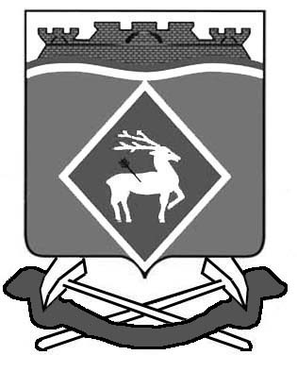

РОССИЙСКАЯ ФЕДЕРАЦИЯ
РОСТОВСКАЯ ОБЛАСТЬ
БЕЛОКАЛИТВИНСКИЙ РАЙОН
МУНИЦИПАЛЬНОЕ ОБРАЗОВАНИЕ
«СИНЕГОРСКОЕ СЕЛЬСКОЕ ПОСЕЛЕНИЕ»
СОБРАНИЕ ДЕПУТАТОВ СИНЕГОРСКОГО СЕЛЬСКОГО ПОСЕЛЕНИЯ
ПЯТОГО СОЗЫВА
РЕШЕНИЕ

02.09.2022 № 44

п. Синегорский

О внесении изменений в решение Собрания депутатов
Синегорского сельского поселения от 05.10.2021 № 7

В соответствии с Федеральным законом от 06.10.2003 № 131-ФЗ «Об общих принципах организации местного самоуправления в Российской Федерации», руководствуясь Уставом муниципального образования «Синегорское сельское поселение», согласно представления Белокалитвинской городской прокуратуры от 20.07.2022 г., Собрание депутатов Синегорского сельского поселения решило:

1. Внести в решение Собрания депутатов Синегорского сельского поселения от 05.10.2021 № 7 «О принятии Регламента Собрания депутатов Синегорского сельского поселения» следующие изменения:
1.1. пункт 9 части 1 статьи 11 изложить в новой редакции:
«9) прекращения гражданства Российской Федерации, либо гражданства иностранного государства - участника международного договора Российской Федерации, в соответствии с которым иностранный гражданин имеет право быть избранным в органы местного самоуправления, наличия гражданства (подданства) иностранного государства либо вида на жительство или иного документа, подтверждающего право на постоянное проживание на территории иностранного государства гражданина Российской Федерации либо иностранного гражданина, имеющего право на основании международного договора Российской Федерации быть избранным в органы местного самоуправления, если иное не предусмотрено международным договором Российской Федерации;».
2. Настоящее решение вступает в силу со дня его официального опубликования.
3. Контроль за исполнением настоящего решения возложить на председателя комиссии по вопросам местного самоуправления, социальной политике, охране общественного порядка, по мандатным вопросам и депутатской этике Золотова Дмитрия Ивановича.

Председатель Собрания депутатов –
Глава Синегорского сельского поселения Э.Г.Фатеева

